# *PREMIO ANTIQUITY 2025* ALLA RICERCA CHE HA RIPORTATO ALLA LUCE UNA SOCIETÀ NEOLITICA FINORA SCONOSCIUTA IN MAROCCO

La ricerca, pubblicata sulla rivista *Antiquity* nel 2024, ha riportato alla luce le tracce del più antico e ampio complesso agricolo mai scoperto in Africa al di fuori della Valle del Nilo, confermando il ruolo chiave del Nord Africa nella preistoria mediterranea.

* Il premio annuale *Antiquity*, istituito nel 1994, viene assegnato al miglior articolo pubblicato ogni anno su questa prestigiosa rivista.
* Il contributo vincitore di quest’anno presenta il sito di Oued Beht, in Marocco, e la società agricola finora sconosciuta, attiva tra il 3400 e il 2900 a.C.
* Si tratta del più antico e ampio complesso agricolo mai scoperto in Africa al di fuori della Valle del Nilo.
* Il sito presenta caratteristiche simili a quelle di insediamenti coevi della penisola iberica.
* 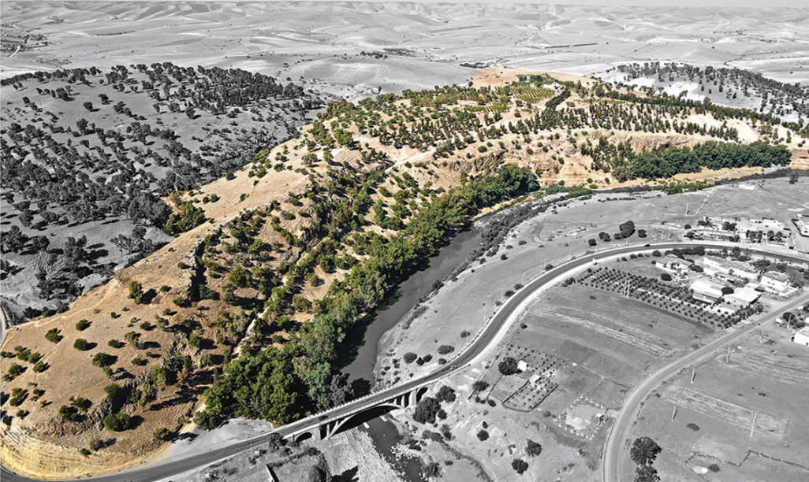La scoperta suggerisce il ruolo centrale del Maghreb nella definizione delle dinamiche culturali del Mediterraneo occidentale tra il IV e il III millennio a.C.

[Fotografia aerea del crinale di Oued Beht evidenziato a colori (foto: Toby Wilkinson)]  
  
**Tutte le immagini possono essere scaricate qui:** <https://drive.google.com/drive/folders/1Ril_vtdYSWD4sC6F8Z_Kty4bInVTsfO5?usp=sharing>

Le ricerche archeologiche condotte in Marocco hanno portato alla scoperta di una società agricola fino ad oggi sconosciuta, risalente a un periodo ancora poco esplorato della preistoria del Nord Africa. Questa scoperta getta nuova luce sul ruolo cruciale svolto dal Maghreb (Africa nord-occidentale) nell’emergere delle società complesse del bacino mediterraneo. Con il suo ambiente mediterraneo, la vicinanza al deserto del Sahara e il controllo del più breve tratto di mare tra Africa ed Europa, il Maghreb ha da sempre occupato una posizione strategica, favorendo scambi culturali e interazioni tra continenti. Sebbene il ruolo della regione sia ben riconosciuto per epoche come il Paleolitico, l’Età del Ferro e il periodo islamico, l’archeologia del Maghreb resta sorprendentemente poco conosciuta per il lungo arco temporale compreso tra il 4000 e il 1000 a.C., una fase di grandi trasformazioni in tutto il Mediterraneo.

Per colmare questa lacuna, Youssef Bokbot (INSAP), Cyprian Broodbank (Università di Cambridge) e Giulio Lucarini (CNR-ISPC e ISMEO) hanno avviato un progetto di ricerca multidisciplinare nel sito di Oued Beht, in Marocco. I risultati, pubblicati sulla rivista Antiquity nel 2024, hanno ricevuto il prestigioso Premio Antiquity 2025.

«Per oltre un secolo» osservano gli autori, «l’ultimo grande enigma della preistoria del Mediterraneo è stato il ruolo delle società che abitavano le sponde africane a ovest dell’Egitto. Le nostre scoperte dimostrano che questa lacuna non è dovuta a un’assenza di attività umane significative durante la tarda preistoria, ma piuttosto alla scarsità di ricerche sistematiche. Oggi, Oued Beht conferma il ruolo centrale del Maghreb nell’emergere delle società complesse del Mediterraneo e dell’Africa».

Le ricerche hanno rivelato che Oued Beht rappresenta il più vasto complesso agricolo finora noto in Africa per questo periodo, al di fuori della valle del Nilo. Tutti gli indizi raccolti indicano la presenza di un grande insediamento agricolo — paragonabile, per dimensioni, alla Troia dell’Età del Bronzo Antico. Sono stati rinvenuti resti eccezionali di piante e animali domesticati, ceramiche e strumenti litici, tutti databili al Neolitico finale. Gli scavi hanno inoltre restituito numerose fosse di stoccaggio, testimonianza di pratiche agricole organizzate e strutturate.

Evidenze simili, risalenti allo stesso periodo, sono state identificate anche sulla sponda opposta dello Stretto di Gibilterra, nella Penisola Iberica meridionale, dove reperti in avorio e uovo di struzzo suggerivano da tempo legami con l’Africa. Questo rafforza l’ipotesi che il Maghreb abbia avuto un ruolo determinante negli sviluppi culturali del Mediterraneo occidentale durante il IV millennio a.C.

Oued Beht e il Maghreb nord-occidentale emergono quindi come elementi fondamentali del mondo mediterraneo. Le recenti scoperte contribuiscono a ridefinire in maniera sostanziale la nostra comprensione della tarda preistoria del Mediterraneo e dell’Africa.

Come sottolineano gli autori dell’articolo pubblicato su Antiquity: «È essenziale inserire Oued Beht in un contesto più ampio di evoluzione condivisa e interconnessioni tra le popolazioni delle due sponde del corridoio Mediterraneo-Atlantico nel corso del tardo IV e III millennio a.C. E, pur considerando la possibilità di scambi in entrambe le direzioni, occorre riconoscere in questa comunità una realtà profondamente radicata in Africa, che contribuì in maniera decisiva alla formazione di quel mondo sociale».

**Leggi l’articolo originale open-access vincitore del premio *Antiquity*:**

<https://doi.org/10.15184/aqy.2024.101>

### [Distribuzione delle accette levigate e dei manufatti in pietra schegiata (elaborazione: Toby Wilkinson)]

### [Manufatti in pietra da Oued Beht (foto: Lorena Lombardi & Moad Radi)]

---Fine---

## **Articolo originale**

# Cyprian Broodbank, Giulio Lucarini, Youssef Bokbot, Hamza Benattia, Aïcha Bigoulimen, Lucy Farr, Arnau Garcia-Molsosa, Hassan Hachami, Rafael Laoutari, Lorena Lombardi, Adelaide Marsilio, Louise Martin, Jacob Morales, Moad Radi, Francesco Michele Rega, Toby Wilkinson. 2024. **Oued Beht, Morocco: a complex early farming society in north-west Africa and its implications for western Mediterranean interaction during later prehistory.** *Antiquity* 98 (401): 1199-1218.

<https://doi.org/10.15184/aqy.2024.101>

## **Contatti**

ANTIQUITY:

Max Storey,

Public Engagement and Press Coordinator

Tel: +44(0)7771 842 557

Email: [media@antiquity.ac.uk](mailto:media@antiquity.ac.uk)

#### rICERCA:

Dott. Giulio Lucarini

Consiglio Nazionale delle Ricerche

Istituto di Scienze del Patrimonio Culturale

Email: [giulio.lucarini@cnr.it](mailto:giulio.lucarini@cnr.it)

Prof. Cyprian Broodbank

University of Cambridge, Regno Unito

Email: [cb122@cam.ac.uk](mailto:cb122@cam.ac.uk)